Калининградский рыболовный клуб

Делаем поводки из гитарной струны

Кто не слышал о поводках из гитарной струны? Казалось бы, слышали все. Но у каждого есть свои секреты-тонкости в нехитром этом, на первый взгляд, деле. Предложу и я схему производства поводков, которой не первый год пользуюсь сам. Итак, понадобится нехитрый инструмент — круглогубцы, кусачки, миниатюрные пассатижи. Я использую только струны импортного производства — они значительно тоньше отечественных аналогов при сопоставимой прочности. Для легкого спиннинга годятся стальные одиночные струны диаметра 0,008 дюйма (их разрывная нагрузка выходит около 4 кг). Для более тяжелых снастей можно вооружиться струной 0,01 дюйма (там прочность на разрыв порядка 9 кг.)
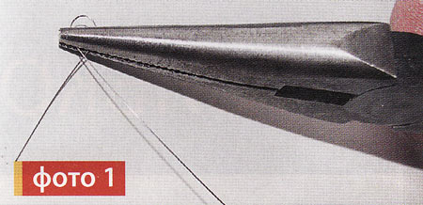 | 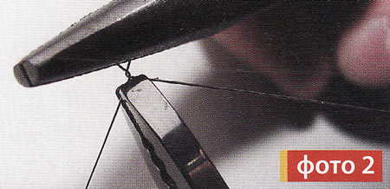
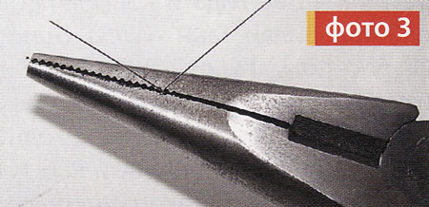 | 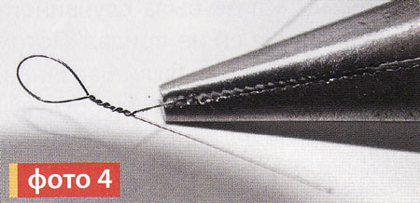
Первым делом формирую круглогубцами петлю, к которой будет крепиться приманка (фото 1) — с таким расчетом, чтобы колечко будущего поводка получилось около 5 мм в диаметре. При помощи пассатижей делаю скрутку (фото 2), перекрещивая два конца струны и медленно вращая. При этом надежно фиксирую петлю тонкими круглогубцами, а пассатижами — сдавливаю проволоку в месте перекрещивания.
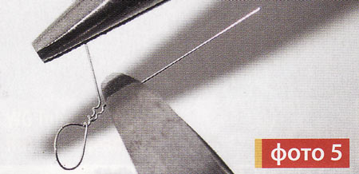
Понятно, что ровная, аккуратная скрутка — прочная скрутка. Добиться этого удается не сразу — есть здесь небольшая хитрость: необходимо после каждого оборота заново перехватывать пассатижами петлю, стремясь ухватиться именно за последний созданный виток так, чтобы из губок пассатижей виднелись лишь концы струны — как на фото 3. Достаточно, чтобы скрутка была из четырех — шести витков (фото 4) — в этом случае она будет и прочной и миниатюрной. Далее вращаю концы струны в противоположном направлении, расплетая скрутку-косичку. Останавливаюсь, сделав 2 — 3 оборота — для того, чтобы обеспечить доступ кусачкам и убрать тем самым лишний торчащий отрезок струны (фото 5). Обычно перекусываю струну, оставляя лишь полуволну последнего витка скрутки. Дальше заплетаю скрутку обратно — можно сказать, полдела уже сделано. Плюс этой конструкции в том, что мы отказываемся от всяческих карабинов-застежек. Чтобы пристегнуть к поводку приманку — достаточно просто расплести скрутку, продеть струну в ушко приманки и свить обратно.
Далее откусываю кусачками отрезок струны нужной длины (складывается из требуемого размера будущего поводка плюс пара сантиметров) и формирую вторую миниатюрную петельку. К той будем привязывать леску, потому нет нужды делать ее расплетаемой. Формирую вторую петлю теми же круглогубцами, а затем еще подгибаю пальцами, добиваясь миниатюрности. Скрутку этого конца делаю очень плотно, разводя сплетаемые концы под большим углом — соединение получится прочнее. Можно оснастить эту часть поводка вертлюжком, но я использую его только при ловле на «вертушки», да и то не всегда.
Экономический резон работы? Стоимость качественной струны редко превышает полтора доллара, а из нее получается обычно от трех до пяти поводков.
О. Ляльковский
"Спортивное рыболовство № 1 - 2010г."

